Biodiversitet af urter i græsplænen (en slags eng)

Formål
- At få praktisk erfaring med begrebet biodiversitet.
- At undersøge plantelivet på græsplænerne på skolens område.
- At beregne det gennemsnitlige antal plantearter pr. Raunkiærcirkel.

Hypotese
Formuler en begrundet hypotese: Hvor mange plantearter forventer I at finde? Hvorfor?

Materialer
Raunkiærcirkel (en ring, der omslutter et areal på 0,1 m²)
Smartphone med kamera og evt. en planteidentifikationsapp (iNaturalist / Seek)
Illustreret tavle over typiske arter i området
Flora (illustreret bog om planter)

Fremgangsmåde
Hver gruppe tildeles et område på plænerne uden for skolen. Kast Raunkiærcirklen ud et tilfældigt sted i området (Figur 1). Undersøg, hvilke planter der findes inden for cirklen. Tag billeder (dokumentation) og bestem, hvilke arter der er (spørg læreren!). Fortsæt med at kaste cirklen og notere og fotografere de planter, der findes, indtil I har undersøgt 10 felter. Det er vigtigt, I gør jer umage med indsamlingen af data, da de så kan bruges til at tegne en graf over arts-areal-sammenhængen.

Resultater
Skriv i første omgang jeres resultater ind i Tabel 1. Udvid tabellen efter behov. Under Tabel 1 skal I indsætte billeder af de arter, I fandt (husk figurnummer og figurtekst). For hver art i tabellen kan I henvise til figuren af den, som vist. Udregn Antal arter pr. cirkel (sum) og Antal arter pr. cirkel i gennemsnit (middel). Skriv nu en kort brødtekst om, hvad I fandt ud af i denne kvantitative øvelse, og indsæt så denne brødtekst lige under resultatafsnittets overskrift i journalen, dvs. FØR Tabel 1.

Tabel 1. Rådata fra 10 Raunkiærcirkler i græsplæne (eng).
 | Raunkiærcirkel nummer
Art (dansk og latinsk navn, figurnummer) | 1 | 2 | 3 | 4 | 5 | 6 | 7 | 8 | 9 | 10
Eksempel: Tusindfryd / Bellis (Figur 2) | x |  | x | x |  |  | x | x | x
Antal arter pr. cirkel

Antal arter pr. cirkel i gennemsnit

Indsæt fotos af jeres plantearter her - husk at forsyne hvert foto med et figurnummer og en kort, forklarende tekst. (Hvis I indsætter fotos i Tabel 1, kommer den hurtigt til at fylde et par sider, og så ryger overskueligheden! Henvis i stedet til jeres figurer, som i det viste eksempel.)

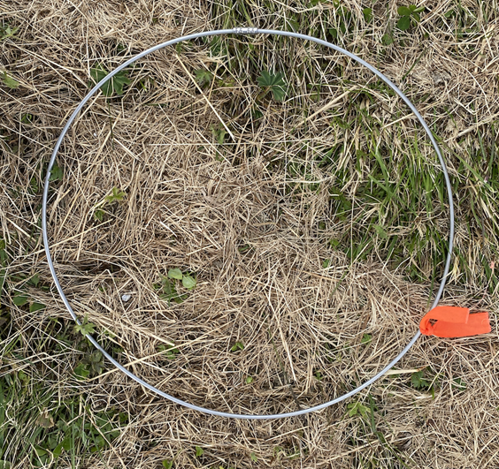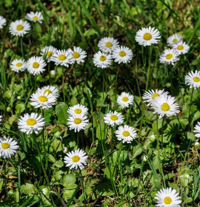
Figur 1. En Raunkiærcirkel (= metoden). Figur 2. Tusindfryd er en lav plante med
bladroset og “mini-marguerit” blomst.

Fejlkilder
Har I kastet cirklerne tilfældigt? Var I i stand til at bestemme alle arterne korrekt? Hvis ja, var der nok ingen fejlkilder. Hvis nej: vurder i hvor høj grad læseren kan stole på jeres resultater.

Konklusion
Oprems de vigtigste resultater: Hvor mange forskellige arter fandt I? Hvor mange arter var der gennemsnitligt pr. Raunkiærcirkel?
Kunne hypotesen be- eller afkræftes?
Blev formålet opfyldt?

